**重庆路意园林绿化工程有限公司**

**车辆定点维修及保养服务**

**竞争性比选文件**

**重庆路意园林绿化工程有限公司**

2022年9月

重庆路意园林绿化工程有限公司

车辆定点维修及保养服务

公开竞争性比选公告

#### 重庆路意园林绿化工程有限公司车辆定点维修及保养服务准备组织实施，计划以公开竞争性比选的方式在重庆路意园林绿化工程有限公司驻地（10公里范围）附近确定成交单位，具体内容如下：

**一、项目概况**

1、项目地点：重庆路意园林绿化工程有限公司驻地（重庆市沙坪坝区梨高路4号）10公里范围内

2、服务期限：合同服务期限为三年（2022至2025年，以具体签订合同时间为准）

3、服务要求：

（1）维修质量保证期，从车辆维修竣工出厂之日起：整车大修或总成修理质保期为车辆行驶20000公里或者100日；二级维护质保期为车辆行驶5000公里或者30日；一级维护、小修及专项修理质保期为车辆行驶2000公里或者10日；质保期中行驶里程和日期指标，以先达者为准。

（2）在质量保证期内，因维修质量原因造成机动车无法正常使用，且在3日内不能或者无法提供因非维修原因而造成机动车无法使用的相关证据的，竞标人应当及时无偿返修，不得故意拖延或者无理拒绝。

（3）大修车辆进厂维修时，应据实作出正确的技术诊断，并将所需更换的相关配件和工时费等列出详细清单，待竞争性比选方有关人员来厂进行技术鉴定且确认后方可进行维修作业。

（4）因竞标人维修产生的车辆、设备质量问题所产生的全部后果及责任均由竞标人承担；若因此而导致竞争性比选人被第三方主张权利的，竞标人应负责解决，并承担该等权利主张可能导致的全部后果责任和可能给竞争性比选人造成的全部损失。

（5）竞标人为比选人待修车辆随时提供免费检测。

（6）竞标人保证比选人维修车辆按照约定的交车日期准时交车，并做到车辆干净整洁。

（7）竞标人以比选人提供的车辆维修单内容组织维修，凡超出报修项目的维修需竞争性比选人确认后方能进行维修。

（8）竞标人为比选人车辆提供以报价方所在地为起点30公里范围内24小时救援服务。

（9）竞标人为在修车辆提供下列免费服务：①检测轮胎气压；②长途前车况检查；③每台车每年综合检测一次，包括底盘、灯光、空调；④为四门合页除锈、打油；⑤每年一次动平衡。

（10）竞标人对所修车辆建立技术档案，及时跟踪了解车辆运行状况，定期检查，发现问题，及时处理。维修严格执行工艺技术规范，在保证质量的前提下，缩短所修车辆在厂时间，确保比选人及时正常用车。

4、服务车型（现有车型，仅供参考）

|  |  |  |  |
| --- | --- | --- | --- |
| 序号 | 车辆类型 | 品牌型号 | 备注 |
| 1 | 渝AS720X | 北京现代索纳塔十 | 小型汽油车 |
| 2 | 渝B93J77 | 长城越野H5 | 小型汽油车 |
| 3 | 渝A96M52 | 长城皮卡 | 小型柴油车 |
| 4 | 渝A73KB1 | 五十铃皮卡 | 小型柴油车 |
| 5 | 渝A70VR2 | 五十铃皮卡 | 小型柴油车 |
| 6 | 渝A67KB3 | 五十铃皮卡 | 小型柴油车 |
| 7 | 渝A77P8F | 依维柯工程车 | 中型柴油车 |
| 8 | 渝A35925 | 福特全顺 | 中型柴油车 |
| 9 | 渝A78853 | 水车 | 大型货车/客车柴油车 |

5、本项目车辆定点维修及保养服务工时费（每年服务工时费、材料费20万元）上限价清单（以行驶证车辆类型分类为准）

车辆定点维修及保养服务上限价清单

货币单位：人民币 元

|  |  |  |  |  |  |  |
| --- | --- | --- | --- | --- | --- | --- |
| **配件名称** | **编号** | **小型汽油车** | **小型柴油车** | **中型柴油车** | **大型货车/客车柴油车** | **9辆车费用** |
| **常规保养** | | | | | | |
| 常规保养工时费 | BYQ-01 | 75 | 75 | 80 | 220 | 755 |
| 空气滤 | 135 | 135 | 145 | 130 | 1095 |
| 机油格 | 105 | 105 | 125 | 100 | 875 |
| 空调格 | 120 | 105 | 105 | 180 | 930 |
| 机油 | 480 | 495 | 495 | 600 | 4050 |
| 单次合计 |  | 915 | 915 | 950 | 1230 | 7705 |
| 全年合计 |  | 5490 | 5490 | 5700 | 7380 | 46230 |
| **备注：每辆车7000公里保养一次，一年约保养6次，汽油车用全合成机油4L/小型柴油车用4L中型6L大型18L** | | | | | | |
| **喷漆** | | | | | | |
| 局部喷漆 | PQQ-02 | 500 | 500 | 500 | 500 | 2000 |
| 合计 |  | 500 | 500 | 500 | 500 | 2000 |
| **扳金部分** | | | | | | |
| 维修工时费 | BJJ | 240 | 240 | 430 | 240 | 2300 |
| 保险杠 | BJJ-05 | 1000 | 520 | 600 | 1260 | 5540 |
| 刹车盘 | BJJ-08 | 792 | 815 | 855 | 950 | 6712 |
| 轮胎 | BJJ-09 | 800 | 600 | 700 | 2400 | 7000 |
| 合计 |  | 2832 | 2175 | 2585 | 4850 | 12442 |
| **发动机/变速箱部分** | | | | | | |
| 检修工时费 | DLL-01 | 3500 | 3500 | 4000 | 5000 | 16000 |
| 发动机总成 | DLL-02 | 25000 | 18000 | 21000 | 38000 | 102000 |
| 变速箱总成 | DLL-03 | 22000 | 9000 | 10000 | 18000 | 59000 |
| 水箱 | DLL-04 | 800 | 780 | 900 | 1780 | 4260 |
| 大灯总成 | DLL-06 | 1400 | 780 | 740 | 620 | 3540 |
| 换蓄电池 | DLL-07 | 680 | 680 | 1360 | 1800 | 4520 |
| 空调压缩机 | DLL-09 | 2450 | 1500 | 1900 | 2280 | 8130 |
| 合计 |  | 55830 | 34240 | 39900 | 9358 | 139328 |
| 总合计 | | | | | | 200000 |

备注：上表限价均为含税价。

**二、竞标人资格要求**

1、具有独立法人资格，并提供营业执照、银行开户许可证、经营场所三张及以上照片等，并加盖公章。

2、具有二类汽车维修（大型货车）等相关资质证书 ；在重庆市区拥有固定维修场所并提供该场所的详细地址资料（由于考虑维修效率及故障及时处理等问题，维修厂距离重庆路意园林绿化工程有限公司驻地10公里范围内，以高德地图导航显示距离为准）。  
  **三、比选申请文件的相关要求：**

1、竞标报价说明：

（1）报价费用组成说明：包含工时费，税率13%增值税专用发票。

（2）报价表中的工程量为比选人暂估量，如实际工程量与暂估量有出入，则该出入部分工程量单价按签约合同单价计量。

（3）本项目最高总限价以“车辆定点维修及保养服务上限价清单”为准

注：竞标人的竞标报价均不得超过比选人公布的相应最高限价否则均为无效竞标（如有单价限价，竞标人所报的单价不能超过单价限价）。

2、报价方式：竞标人按照比选人提供的工程量清单单价限价，统一下浮比例，下浮比例值a（a≥0%(保留两位小数)，以单价限价为基础进行填报下浮比例值。

3、本次比选申请文件的组成：

按比选文件格式编制。

（注：以上所有文件须加盖单位公章）。

4、比选申请文件的份数及编制要求：

比选申请文件1份，比选申请文件按竞争性比选文件中规定格式排版。

四、评标办法

本项目采用经评审的最低价法，在满足比选文件要求的前提下，评标小组按报价从低到高的先后顺序推荐中标候选人。若在满足比选文件所有要求前提下，最低报价相同时，进行第二轮报价。**具体评审标准详见下表。**

|  |  |  |  |
| --- | --- | --- | --- |
| 条款号 | | 评审因素 | 评审标准 |
| 1.1.1 | 形式评审标准 | 竞标人名称 | 与营业执照一致 |
| 授权委托书 | 具备有效的授权委托书 |
| 投标函签字盖章 | 有法定代表人或其委托代理人签字并加盖单位章 |
| 比选申请文件格式 | 符合“比选文件格式”的要求 |
| 报价唯一 | 只能有一个有效报价 |
| 1.1.2 | 资格评审标准 | 营业执照 | 符合比选文件规定 |
| 银行开户许可证 | 符合比选文件规定 |
| 资质要求 | 符合比选文件规定 |
| 竞标报价 | 符合比选文件规定 |
| 1.1.3 | 响应性评审标准 | 服 务 期 | 符合比选文件规定 |
| 注：条款1.1.1、1.1.2、1.1.3均为强制性要求，竞标人如不满足，按否决投标处理。 | | | |
| **有下列情况之一的，做否决竞标处理。**   1. 不同竞标人的比选申请文件由同一单位或者个人编制； 2. 不同竞标人委托同一单位或者个人办理竞标事宜； 3. 不同竞标人的比选申请文件载明的项目管理成员为同一人； 4. 不同竞标人的比选申请文件异常一致或者竞标报价呈规律性差异或报价不具备竞争性；   不同竞标人的比选申请文件相互混装； | | | |
| 成交候选人推荐 | | 若各标段报名家数大于等于三家，则经评审合格的候选人按价格由低到高的先后顺序推荐3名中标候选人；若评审合格的候选人不足3名（有效候选人的经济、技术等指标仍然具有市场竞争力，能够满足比选文件要求的），则只选取相应的数量。 | |
| 报价算术错误修正 | | 若在评标过程中发现报价存在计算错误，则按以下规则进行算术修正：投标报价为各分项报价金额之和，投标报价与分项报价的合价不一致的，应以各分项合价累计数为准，修正投标报价；如分项报价中存在缺漏项，则视为缺漏项价格已包含在其他分项报价之中。投标大小写金额不一致的，以大写金额为准进行修正。总价金额和单价金额不一致的，以单价金额为准，但是单价金额有明显小数点错误的除外。 | |
| 澄清 | | 在评标过程中，评审小组可以要求投标人对所提交投标文件中不明确的内容进行书面澄清或说明，或者对细微偏差进行补正。评标委员会不接受投标人主动提出的澄清、说明或补正。 | |

**五、竞争性比选须知**

（一）竞争性比选文件获取方式：凡愿意参加的潜在竞标人，从挂网日起至竞争性比选响应文件递交截止时间前，在重庆高速集团官网（IMG_257http://www.cegc.com.cn/gw/newsInfoMenu.html?id=42&key=2）、重庆高速公路集团有限公司招投标管理平台（IMG_257http://43.240.249.108:8088/PMS/）上发布的本项目竞争性比选公告中的获取方式自行下载。不管竞标人是否下载，均视为已知晓竞争性比选文件的全部内容和有关事宜。本项目不需要报名，直接投标 。

（二）竞争性比选公告及结果公示将在重庆高速集团官网（IMG_257http://www.cegc.com.cn/gw/newsInfoMenu.html?id=42&key=2）、重庆高速公路集团有限公司招投标管理平台（IMG_257http://43.240.249.108:8088/PMS/）上发布。

（三）竞争性比选响应文件递交截止时间：2022年 9月 13日下午 15 时 00 分。

（三）各竞标人应根据本次竞争性比选的具体要求，编制规范的竞争性比选响应文件（竞争性比选响应文件，要求填写规范，密封完好并在封口处加盖公章，所有竞争性比选响应文件均只能作一次性提交，提交后不得更改）。

（四）密封要求：

按第三条要求制作的竞争性比选响应文件，将竞争性比选响应文件密封到一个封套中，再在封套上写明：

重庆路意园林绿化工程有限公司车辆定点维修及保养服务竞争性比选响应性文件

在2022年 9月 13日下午15 时 00分前不得开启

（七）廉政约定：

为杜绝商业贿赂现象，共同营造公平、公正的竞争环境，敬请各竞标人在参与竞标报价过程中，将竞争性比选人明示或暗示要求宴请、招待，或索取礼金、礼品、礼券、其他利益，或故意刁难、显失公平现象，向我司纪检监察人员进行举报。具体举报渠道告知如下：

举报电话及联系人：王璐 举报电话：023-89063863

我司承诺：对所有举报信息及时调查处理，对举报来源严格保守秘密，对举报单位因举报所可能遭受的利益损害采取特别措施予以保护。

（八）服务合同（模板附后）：

（九）竞争性比选人联系方式：

竞争性比选人：重庆路意园林绿化工程有限公司

地址：重庆市沙坪坝梨高路重庆养护管理段

联系人：刘老师 电话：023-88563373 戚老师 电话：13012336373

**合同（模板）：**

**车辆定点维修及保养服务合同**

甲方：：重庆路意园林绿化工程有限公司

乙方：

甲方为规范车辆的维修管理，确保维修质量，保证车辆的正常运行，降低维修成本，根据重庆市维修行业管理的有关规定，经甲乙双方协商一致，签订本协议。

一、**维修服务项目**

乙方承担甲方车辆的维修保养（大修、专项维修、中修、小修、一级保养、二级保养、三级保养以及常规检查保养）工作。

二、**车辆维修流程**

1、车辆的日常小修、二级维护保养，乙方按照甲方提供的书面报修单（特殊情况先期可电话通知，但事后应补报修单）进行检测报价后，并经甲方同意后方可进行维修。

2、车辆总成件的更换，由甲方车辆管理人员到维修现场进行确认方可进行维修。旧件交甲方驾驶人员带回。

3、车辆的专项维修、大修，由甲方车辆管理人员到维修现场进行技术鉴定，并在所需更换的配件价格和工时费清单上签字确认后由乙方组织维修。

4、甲方车辆在行驶中发生故障，由车辆驾驶员或车辆管理人员电话通知乙方及时组织施救。

**三、维修保养收费标准**

1、乙方收取的工时费不得超过当地具备同类维修资质汽车修理厂的收费标准。

2、具体维修收费价格，乙方严格按照双方约定的车辆维修工时费标准执行（见附件），配件材料费按照当地市场价据实结算。

3、甲方车辆在维修过程中的工时费未包含在附件清单内的，即清单未列详尽细目，应经甲方车辆管理人员确认后才能结算。

4、维修清单与报价单有出入的，应经甲方确认后才能结算。

5、车辆类型以行驶证车辆类型分类为准。

车辆定点维修及保养服务工时费标准

货币单位：人民币 元

|  |  |  |  |  |  |
| --- | --- | --- | --- | --- | --- |
| **配件名称** | **编号** | **小型汽油车** | **小型柴油车** | **中型柴油车** | **大型货车/客车柴油车** |
| **常规保养** | | | | | |
| 常规保养工时费 | BYQ-01 |  |  |  |  |
| 空气滤 |  |  |  |  |
| 机油格 |  |  |  |  |
| 空调格 |  |  |  |  |
| 机油 |  |  |  |  |
| **喷漆** | | | | | |
| 局部喷漆 | PQQ-02 |  |  |  |  |
| **扳金部分** | | | | | |
| 维修工时费 | BJJ |  |  |  |  |
| 保险杠 | BJJ-05 |  |  |  |  |
| 刹车盘 | BJJ-08 |  |  |  |  |
| 轮胎 | BJJ-09 |  |  |  |  |
| **发动机/变速箱部分** | | | | | |
| 检修工时费 | DLL-01 |  |  |  |  |
| 发动机总成 | DLL-02 |  |  |  |  |
| 变速箱总成 | DLL-03 |  |  |  |  |
| 水箱 | DLL-04 |  |  |  |  |
| 大灯总成 | DLL-06 |  |  |  |  |
| 换蓄电池 | DLL-07 |  |  |  |  |
| 空调压缩机 | DLL-09 |  |  |  |  |

备注：上表价格均为含税单价。

**四、质量保证及验收**

1、乙方应严格按照国家和重庆市汽车维修行业管理部门有关质量管理规定执行，且具备甲方车辆及设备维修的相关资质。

2、维修质量保证期，从车辆维修竣工出厂之日起：整车大修或总成修理质保期为车辆行驶20000公里或者100日；二级维护质保期为车辆行驶5000公里或者30日；一级维护、小修及专项修理质保期为车辆行驶2000公里或者10日；质保期中行驶里程和日期指标，以先达者为准。

3、在质量保证期内，因维修质量原因造成机动车无法正常使用，且本厂在3日内不能或者无法提供因非维修原因而造成机动车无法使用的相关证据的，本厂应当及时无偿返修，不得故意拖延或者无理拒绝。

4、大修车辆进厂维修时，乙方应据实作出正确的技术诊断，并将所需更换的相关配件和工时费等列出详细清单，待甲方有关人员来厂进行技术鉴定且确认后方可进行维修作业。

5、因乙方维修产生的车辆、设备质量问题所产生的全部后果及责任均由乙方承担；若因此而导致甲方被第三方主张权利的，乙方应负责解决，并承担该等权利主张可能导致的全部后果责任和可能给甲方造成的全部损失。

**五、双方的权利和义务**

1、甲方：

（1）甲方对已完成维修的车辆，如发现维修质量未达要求或不合格，有权要求乙方无偿返修。

　 （2）甲方如发现维修项目与作业清单约定内容不符合且未经甲方确认的维修服务项目，甲方有权拒绝支付维修费用。

（3）于接车时确认维修所耗费的材料、配件及工时消耗。

（4）乙方未按约履行本协议及相关子协议约定的义务时，甲方有权要求乙方限期整改，乙方拒绝整改，或经整改后仍不符合协议约定及甲方要求的，甲方有权随时解除本协议及相关的子协议，要求乙方支付相当于解除协议前3个月维修费总和标准的违约金，违约金不足以弥补甲方损失的，甲方有权继续追偿。

2、乙方：

（1）为甲方待修车辆随时提供免费检测。

（2）保证甲方维修车辆按照约定的交车日期准时交车，并做到车辆干净整洁。

（3）乙方以甲方提供的车辆维修单内容组织维修，凡超出报修项目的维修需甲方确认后方能进行维修。

（4）乙方为甲方车辆提供以乙方所在地为起点100公里范围内24小时救援服务

（5）为在修车辆提供下列免费服务：1) 、检测轮胎气压；2) 、长途前车况检查；3) 、每台车每年综合检测一次，包括底盘、灯光、空调；4) 、为四门合页除锈、打油、5) 、每年一次动平衡。

（6）对所修车辆建立技术档案，及时跟踪了解车辆运行状况，定期检查，发现问题，及时处理。维修严格执行工艺技术规范，在保证质量的前提下，缩短所修车辆在厂时间，确保贵单位及时正常用车。

（7）协助甲方对驾驶员及经办人的管理，杜绝不正之风，在确保工期和质量的前提下，坚持原则，拒绝无理要求。甲方一旦发现乙方与驾驶员及经办人员有违反廉政规定的行为，有权立即解除本协议。

**六、发票的开具**

1、维修费全额发票由乙方开具**增值税专用发票（抵扣税率13%）**给甲方，发票单位名称为本合同甲乙双方全称，并配合甲方验证发票的真伪。否则，甲方有权拒绝付款并顺延付款时间。因乙方开具的发票不规范、不合法或涉嫌虚开发票引起税务问题的，乙方需依法向甲方重新开具发票，并向甲方承担赔偿责任，包括但不限于税款、滞纳金、罚款及相关损失等。

2、乙方应按照甲方要求，及时向甲方开具可以抵扣税款的增值税专用发票。因乙方开具发票不及时给甲方造成无法及时认证、抵扣发票等情形的，乙方需向甲方承担赔偿责任，包括但不限于税款、滞纳金、罚款及相关损失等。

3、本合同内容经双方同意变更的，如果涉及到合同价款等增值税专用发票记载项目发生变化的，需要作废、重开、补开、红字开具增值税专用发票的，甲乙双方需履行各自的协助义务。

4、合同生效后，因合同双方纳税人身份、纳税方式或因相关法律法规变动导致的增值税税率的变化，应遵循相关税收政策的要求，对合同价格及增值税税额进行调整。

**七、结算方式及期限**

车辆维修费**按月**结算。车辆修竣后，乙方先提供车辆维修结算单经甲方确认后，由乙方开具**增值税专用发票**交送修人员报销，甲方在收到乙方的发票和相关结算资料一个月之内转账支付。乙方迟延提供发票和相关结算资料的，甲方的付款期限相应顺延。

**八、争议及解决方式：**本合同在执行过程中若发生争议，双方协商解决，协商不成，可向**重庆**仲裁委员会申请仲裁。

**九、本合同有效期**： **2022年 月 日至 2022 年 月 日。**

**十、合同签约地点**：**重庆路意园林绿化工程有限公司**。

**十一**、本合同一式**陆**份，甲方执**肆**份，乙方执**贰**份，具有同等法律效力（含附件）；自双方签字并盖章后生效，合同到期完成财务结算支付后自动失效。

甲方：（盖章） 乙方：（盖章）

重庆路意园林绿化工程有限公司

法定代表人 法定代表人

或授权代表： 或授权代表：

部门负责人：

经办人： 经办人：

日期： 年 月 日 日期： 年 月 日

**车辆定点维修及保养服务合同之廉政合同**

根据交通部《关于在交通基础设施建设中加强廉政建设的若干意见》以及有关工程建设、廉政建设的规定，为做好工程建设中的党风廉政建设，保证工程建设高效优质，保证建设资金的安全和有效使用以及投资效益，该项目委托方**重庆路意园林绿化工程有限公司**（以下简称“甲方”）与 （以下简称“乙方”）特订立如下合同。

**一、甲乙双方的权利和义务**

1、严格遵守党和国家有关法律法规及交通部的有关规定。

2、严格执行**《车辆定点维修及保养服务合同》**的相关条款，自觉按合同办事。

3、双方的业务活动坚持公开、公正、诚信、透明的原则（除法律认定的商业秘密和合同文件另有规定之外），不得损害国家和集体利益，违反工程建设管理规章制度。

4、建立健全廉政制度，开展廉政教育，设立廉政告示牌，公布举报电话，监督并认真查处违法违纪行为。

5、发现对方在业务活动中有违反廉政规定的行为，有及时提醒对方纠正的权利和义务。

6、发现对方严重违反本合同义务条款的行为，有向其上级有关部门举报、建议给予处理并要求告知处理结果的权利。

**二、甲方义务**

1、甲方及其工作人员不得索要或接受乙方的礼金、有价证券和贵重要物品，不得在乙方报销任何应由甲方或个人支付的费用等。

2、甲方工作人员不得参加乙方安排的宴请或可能影响公正的其他宴请和娱乐活动。不得接受乙方提供的通讯工具、交通工具和高档办公用品等。

3、甲方及其工作人员不得要求或者接受乙方为其住房装修、婚丧嫁娶活动、配偶子女的工作安排以及出国出境、旅游等提供方便等。

4、甲方工作人员的配偶、子女不得从事与甲方工程有关的材料设备供应、工程分包、劳务等经济活动等。

5、甲方及其工作人员不得以任何理由向乙方推荐分包单位，不得要求乙方购买合同规定外的材料和设备。

**三、乙方义务**

1、乙方不得以任何理由向甲方及其工作人员行贿或馈赠礼金、有价证券、贵重礼品。

2、乙方不得以任何名义为甲方及其工作人员报销应由甲方单位或个人支付的任何费用。

3、乙方不得以任何理由邀请甲方工作人员外出旅游或安排甲方工作人员参加宴请及娱乐活动。

4、乙方不得为甲方单位和个人购置或提供通讯工具、交通工具和高档办公用品等。

5、乙方及其工作人员应严格按规程办事，不得为谋取私利向工作人员非法行贿，私下串通，损害甲方利益。同时依法履行向甲方承诺的上述其他廉政义务。

6、乙方如果发现甲方工作人员有违反廉政规定的行为，应向甲方组织或上级单位举报。甲方均不得找任何借口对乙方进行报复。甲方对举报属实或严格遵守廉政合同的乙方，在同等条件下给予承接后续工程的优先邀请投标权。

**四、违约责任**

1、甲方及其工作人员违反本合同第一、二条，按管理权限，依据有关规定给予党纪、政纪或组织处理；涉嫌犯罪的，移交司法机关追究刑事责任感；给乙方单位造成经济损失的，应予以赔偿。

2、乙方及其工作人员违反本合同第一、三条，按管理权限，依据有关规定，给予党纪、政纪或组织处理；给甲方单位造成经济损失的，应予以赔偿；情节严重的，甲方建议交通工程建设主管部门给予乙方二至五年内不得进入其主管的交通工程市场的处罚。

**五、双方约定**

本合同由双方或双方上级单位的纪检监察部门负责监督执行。

**六、**本合同有效期为甲乙双方签署之日起至该合同到期后止。

**七、**本合同作为**《车辆定点维修及保养服务合同》**的附件，具有同等的法律效力，经合同双方签署立即生效。

**八、**本合同一式**陆**份，甲方执**肆**份，乙方执**贰**份；具有同等法律效力；自双方签字并盖章后生效，甲乙双方履行合同全部义务、结算价款支付完毕后，本合同即告终止。

甲方：（盖章） 乙方：（盖章）

重庆路意园林绿化工程有限公司

法定代表人 法定代表人

或授权代表： 或授权代表：

部门负责人：

经办人： 经办人：

日期： 年 月 日 日期： 年 月 日

**车辆定点维修及保养服务合同之安全生产合同**

为在车辆维修保养及应急抢险实施过程中创造安全、高效的施工环境，切实搞好本项目的安全管理工作，本项目委托方**重庆路意园林绿化工程有限公司**（以下简称“甲方”）与承修方 （以下简称“乙方”）特此签订安全生产合同：

**一、甲方职责**

1、严格遵守国家有关安全生产的法律法规，认真执行车辆定点维修及保养服务合同中的有关安全要求。

2、按照“安全第一、预防为主”和坚持“管生产必须管安全”的原则进行安全生产管理，做到生产与安全工作同时计划、布置、检查和总结。

3、重要的安全设施必须坚持与主体工程“三同时”的原则，即：同时设计、审批，同时施工，同时验收，投入使用。

4、定期召开安全生产协调会，及时传达有关安全生产的精神。

5、组织对乙方施工现场安全生产检查，监督乙方及时处理发现的各种安全隐患。

**二、乙方职责**

1、严格遵守国家有关安全生产的法律法规，以及甲方根据国家有关规定而制定的有关安全生产规定，认真执行车辆定点维修及保养服务合同中的有关安全要求。

2、坚持“安全第一、预防为主”和“管生产必须管安全”的原则，加强安全生产宣传教育，增强全员安全生产意识，建立健全各项安全生产的管理机构和安全生产管理制度，配备专职及兼职安全检查人员，有组织有领导地开展安全生产活动。各级领导、工程技术人员、生产管理人员和具体操作人员，必须熟悉和遵守本条款的各项规定，做到生产与安全工作同时计划、布置、检查、总结和评比。

3、建立健全安全生产责任制。施工现场，在管理上必须做到纵向到底，一环不漏；横向到边，人人有责。施工现场必须配置安全人员，负责协议期间生产人员的安全和治安保卫工作及预防事故的发生。

4、乙方在任何时候都应采取各种合理的预防措施，防止其员工发生任何违法、违禁、暴力或妨碍治安的行为。

5、乙方参加施工的人员，必须接受安全技术教育，熟知和遵守本工种的各项安全技术操作规程，定期进行安全技术考核，合格者方准上岗操作。对于从事电气、起重、建筑登高架设作业、锅炉、压力容器、焊接、机动车驾驶、瓦斯检验等特殊工种的人员，经过专业培训，获得《安全操作合格证》后，方准持证上岗。

6、对于易燃易爆的材料除应专门妥善保管之外，还应配备有足够的消防设施，所有施工人员都应熟悉消防设备的性能和使用方法；乙方不得将任何种类的爆炸物给予、易货或以其他方式转让给任何其他人，或允许、容忍上述同样行为。

7、操作人员上岗，必须按规定穿戴防护用品。施工负责人和安全检查员应随时检查劳动防护用品的穿戴情况，不按规定穿戴防护用品的人员不得上岗。

8、所有施工机具设备设备均应定期检查，保证其经常处于完好状态；不合格的机具、设备和劳动保护用品严禁使用。

9、施工中采用新技术、新工艺、新设备、新材料时，必须制定相应的安全技术措施，施工现场必须具有相关的安全标志牌。

10、乙方必须按照本项目特点，组织制定本项目实施中的生产安全事故应急救援预案；如果发生安全事故，应按照《国务院关于特大安全事故行政责任追究的规定》以及其它有关规定，及时上报有关部门，并坚持“三不放过”的原则，严肃处理相关责任人。

11、乙方负责在车辆救援现场和维修车间的全过程安全责任，在施工现场维修的应采用相应安全措施。

**三、违约责任**

1、乙方未按照国家有关安全生产的法律法规施工作业的，甲方视违规施工具体情况向乙方收取违约金500元至5000元。

2、乙方在收到违约金缴纳通知书后，三日内将违约金交甲方计划财务部，限期未交的，将在安全生产经费中双倍扣除。

3、乙方在施工期间违反安全生产相关要求，造成安全事故或人身损害、财产损失的，乙方承担全部责任。

四、本合同作为《车辆定点维修及保养服务合同**》**的附件，具有同等的法律效力，经合同双方签署立即生效。

五、本合同一式**陆**份，甲方执**肆**份，乙方执**贰**份。自双方签字并盖章后生效，甲乙双方履行合同全部义务、结算价款支付完毕后，本合同即告终止。

甲方：（盖章） 乙方：（盖章）

重庆路意园林绿化工程有限公司

法定代表人 法定代表人

或授权代表： 或授权代表：

部门负责人：

经办人： 经办人：

日期： 年 月 日 日期： 年 月 日

**竞争性比选响应文件格式**

**（以下内容为示例）**

**重庆路意园林绿化工程有限公司**

**车辆定点维修及保养服务**

**竞争性比选响应文件**

竞争性比选响应单位名称全称（盖单位公章）

#### 

**目 录**

一、报价书

二、法定代表人身份证明及授权委托书

三、竞争性比选响应单位有效的营业执照、银行开户许可证、修理厂照片三张

四、比选申请单位自行承诺部分

五、已标价报价清单

六、信用中国查询截图

七、其他资料（如有）

**一、报价书**

致：**重庆路意园林绿化工程有限公司**

1、我方已全面阅读和研究了车辆定点维修及保养服务竞争性比选文件的全部内容，并经过，澄清疑问，充分理解并掌握了竞争性比选文件的全部有关情况。现经我方认真分析研究，同意接受竞争性比选文件的全部内容和条件，并按此确定文件的要约内容，以本报价函向你方车辆定点维修及保养服务维修工时费报价清单的全部内容进行报价。

2、我方将严格按照有关文件规定参加投标报价，如由我方中标，将严格按确保质量、安全、进度符合竞争性比选人的要求，并愿意承担质量、进度方面的全部责任，在竞争性比选人向我方实际支付前，我方保证向竞争性比选人提供国家相关部门认可的税率为 %的增值税专用发票并对工时费每项含税单价限价**统一下浮 %**进行报价同时承担相应的法律责任，履行规定的一切责任和义务。

竞 标 人： （盖单位章）

法定代表人或其委托代理人： （签字）

地址：

电话：

年 月 日

**二、法定代表人身份证明及授权委托书**

**（一）法定代表人身份证明**

竞标人名称：

单位性质：

地址：

成立时间： 年 月 日

经营期限：

姓名： （法人手签） 性别： 年龄： 职务：

系 （竞标人名称）的法定代表人。

特此证明。

竞标人： （盖单位章）

年 月 日

注：1、法定代表人的签字必须是亲笔签名，不得用印章、签名章或其他电子制版签名。

**（二）授权委托书**

本人 （姓名）系 （竞标人名称）的法定代表人，现委托 （姓名）为我方代理人。代理人根据授权，以我方名义签署、澄清、说明、补正、递交、撤回、修改**车辆定点维修及保养服务**报价书、签订合同和处理有关事宜， 其法律后果由我方承担。

委托期限： 。

代理人无转委托权

附：法定代表人及委托代理人身份证明。

竞 标 人： （盖单位公章）

法定代表人： （签字）

身份证号码：

委托代理人： （签字）

身份证号码：

年 月 日

**三、竞争性比选响应单位有效的营业执照、银行开户许可证、修理厂照片三张**

**四、比选申请单位自行承诺部分**

重庆路意园林绿化工程有限公司：

我司承诺本次比选申请文件的所有资料真实可靠。我司将履行比选文件及合同约定。若违背竞争性比选文件及合同要求，我司将按照约定接受处罚。

竞标人： （盖单位章）

年 月 日

**五、已标价报价清单**

**重庆路意园林绿化工程有限公司车辆定点维修及保养服务报价清单**

**综合单价下浮比例 %（保留2位小数），下浮后单价填入下表中。**

|  |  |  |  |  |  |
| --- | --- | --- | --- | --- | --- |
| **配件名称** | **编号** | **小型汽油车** | **小型柴油车** | **中型柴油车** | **大型货车/客车柴油车** |
| **常规保养** | | | | | |
| 常规保养工时费 | BYQ-01 |  |  |  |  |
| 空气滤 |  |  |  |  |
| 机油格 |  |  |  |  |
| 空调格 |  |  |  |  |
| 机油 |  |  |  |  |
| **喷漆** | | | | | |
| 局部喷漆 | PQQ-02 |  |  |  |  |
| **扳金部分** | | | | | |
| 维修工时费 | BJJ |  |  |  |  |
| 保险杠 | BJJ-05 |  |  |  |  |
| 刹车盘 | BJJ-08 |  |  |  |  |
| 轮胎 | BJJ-09 |  |  |  |  |
| **发动机/变速箱部分** | | | | | |
| 检修工时费 | DLL-01 |  |  |  |  |
| 发动机总成 | DLL-02 |  |  |  |  |
| 变速箱总成 | DLL-03 |  |  |  |  |
| 水箱 | DLL-04 |  |  |  |  |
| 大灯总成 | DLL-06 |  |  |  |  |
| 换蓄电池 | DLL-07 |  |  |  |  |
| 空调压缩机 | DLL-09 |  |  |  |  |

**备注：**上表报价均为含税单价**。**

#### **六、信用中国查询截图**

（以下为示例）

1、信用中国查询总图

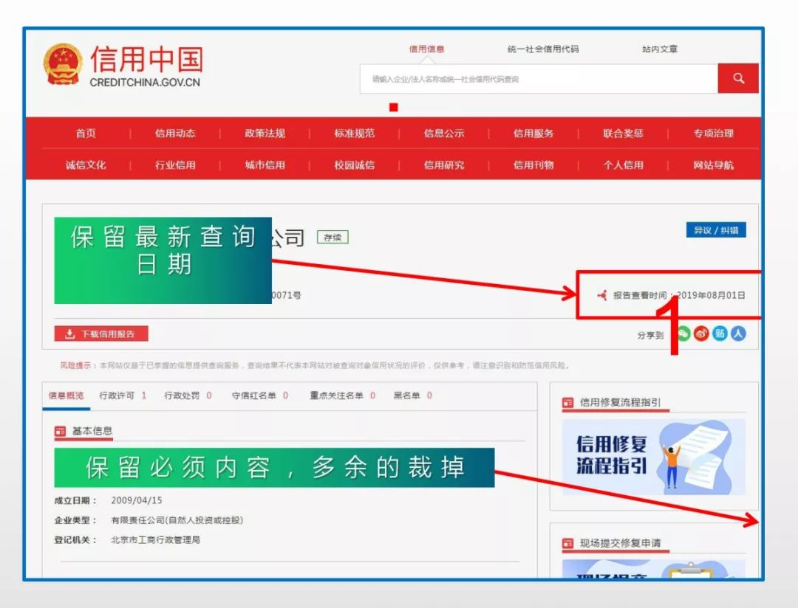

2、失信被执行人查询截图

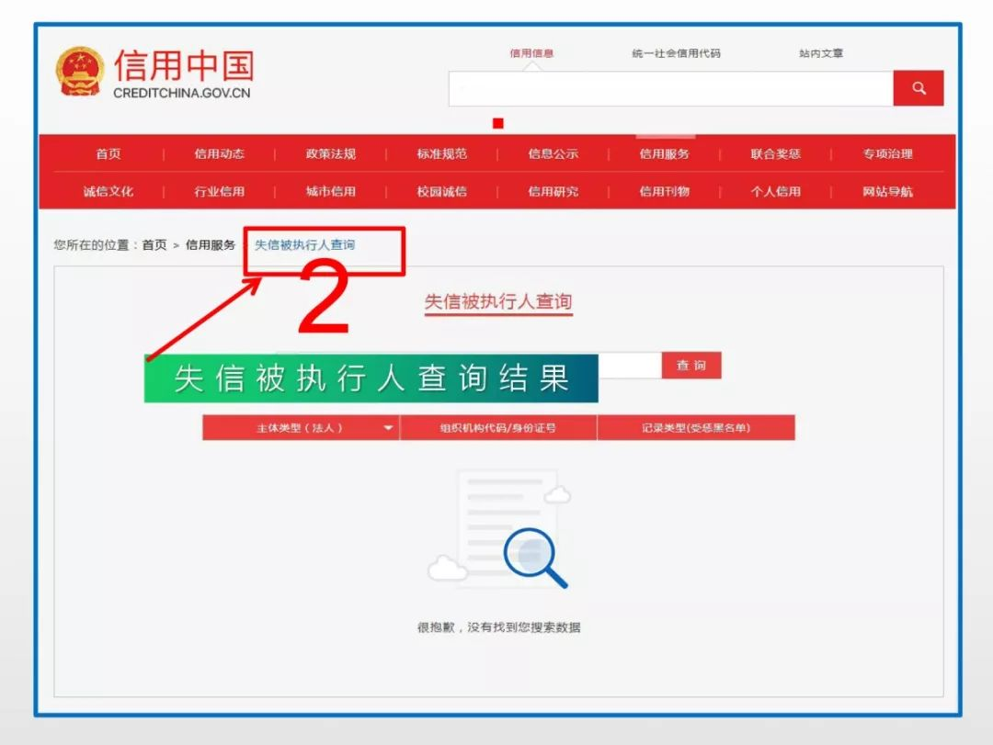

3、重大税收违法案件当事人名单查询截图

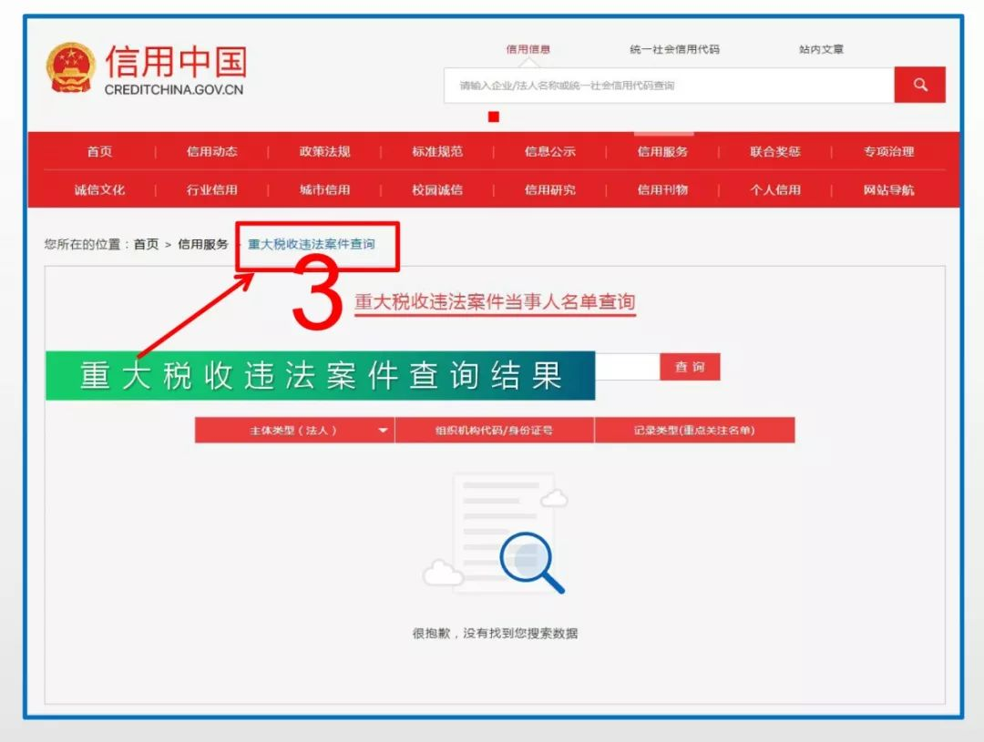

**七、其他资料（如有）**